新型コロナウイルス感染症予防ガイドラインを準用し、感染予防対策として、催事等開催にあたっては、181.8m² 収容率90名（2掛け）50％以下に縮小し開催いたします。
積卸し作業指揮者講習会の開催ご案内
（安衛則第151の4･の62・の70・第420条）
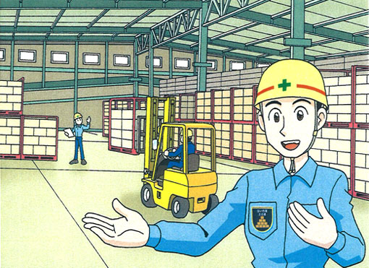
最近の労働災害発生（死傷災害発生率）を見ると、依然として、積卸しの作業を含め荷役作業中での労働災害が数多く発生しています。特に千葉労働局より、第13次防の労働災害防止重点業種に指定され、主要対策として荷役作業時の墜落、転落等災害防止の労働災害を減少する為の対策推進が求められています。
労働安衛法規則では、一の荷でその重量が100ｷﾛｸﾞﾗﾑ以上のものを構内運搬車、貨物自動車に積卸しの作業をするときは、当該作業を指揮する者を選任し、その作業指揮者による直接指揮の基に作業を行わせなければならないとされています。（安衛則第151の4･の62・の70・第420条）従って、積卸し作業を直接指揮する者に対し、当該業務の遂行に必要な知識等を得るための安全教育が必要であり又、積卸し作業時における安全の確保を目的として当県支部では標記講習会を下記の通り開催いたしますので、より多くの方々が受講されますよう、ご案内申し上げます。
記
１．受講対象者 陸災防千葉県支部の会員（トラック協会会員）とする。
荷の積卸し作業を直接指揮・監督する者
２．講 習 日 令和6年7月19日（金）9時00分～17時00分
３．会 場 千葉県トラック会館3階研修室 千葉市美浜区新港212-10
４．講習内容 ・積卸し作業指揮者の職務等・異常時等における措置と災害事例 ・貨物自動車等への積卸し作業・関係法令（労働安全衛生法令等の関係条項）
５．受 講 料 陸災防会員 7,000円 非会員 10,000円（消費税、テキスト代含む）
６．申込方法 裏面の(参加申込書)に必要事項を記入の上、受講料を添え千葉県支部まで事前に現金書留にてご郵送ください。※銀行振込の場合は『振込希望』と付箋やメモ等に記載してください。受講票と請求書を返送します。 ※当日の受講申し込みは受付出来ません
7．定 員 ５０名まで（定員になり次第締め切らせて頂きます）
8．修了証交付 所定の講習を修了した者には当日、修了証が交付されます。
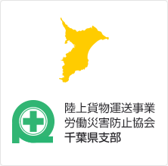
「お問い合わせ・申 込 先 」
〒261-0002千葉県千葉市美浜区新港212-10（千葉県ﾄﾗｯｸ会館内）
TEL043-248-5222 FAX043-302-1310
e-mail rikusai-chiba@samba.ocn.ne.jp http://rikusaichiba.org/

新型コロナウイルス感染症予防ガイドラインを準用し、感染予防対策として、催事等開催にあたっては、181.8m² 収容率90名（2掛け）50％以下に縮小し開催いたします。
積卸し作業指揮者講習会「受講申込書」
受講番号

受講申込書については、字体が鮮明に分るよう丁寧に御記入をお願いいたします。
受 付 |  | 受講日 | 令和6年7月19日（金）  9時00分～17時00分
ふりがな  氏 名 |  | 男 女 | 生年  月日 | S  年 月 日  H
 | ※戸籍上の氏名をご記入下さい。
（自宅）  現住所  電話番号 | 〒  TEL
（勤務先）  現住所  電話番号 | 〒  TEL
修了証番号 |  | 交付日 | 年 月 日
☆☆☆この個人情報は、受講者への連絡及び講習会実施にあたり修了証の交付のために利用いたします☆☆☆

切り取り線（切り取らないで下さい）
「健康チェック」自宅にて体温を測定してきてください！ マスク着用をお願いします！
受 講 票（積卸し作業指揮者講習）
受講者名 |  | 受講番号
受講日 | 令和6年7月19日（金）9時00分～17時00分
受講会場 | 千葉市美浜区新港212-10  千葉県トラック会館３階 ☎043-248-5222（陸災防千葉県支部）

※咳症状や発熱（３７．０度以上）の症状がある場合については感染予防対策の為、
受講をキャンセルしてください！（当日そのような状況が確認できた場合、受講をお断りいたします）

